BAB 2
LANDASAN TEORI

2.1 Sejarah Singkat ASA Computer Yogyakarta
ASA Computer Yogayakarta adalah Toko yang begerak dibidang penjualan perangkat komputer. ASA Computer didirikan pada awal tahun 2005 oleh Bpk. Aman Makmur. ASA Computer merupakan cabang dari cv ASC Computer yang berlokasi di Jl. KaliUrang Yogyakarta. Sejalan dengan perkembangannya ASA Computer telah mempunyai banyak pelanggan.
ASA Computer mempunyai lokasi yang sangat strategis dan sangat cocok dengan usaha yang dijalankan karena yang berlokasi tepatnya di Jl.Raya Janti No. 68 Yogyakarta dan berdekatan dengan kampus AKAKOM. Pemilihan lokasi ASA Computer ini dipandang agar dapat membuka pasar perdagangan perangkat komputer yang baru didaerah Jl. Raya Janti.

2.1.1 Proses Penjualan Di Toko ASA Computer
Proses transaksi penjualan barang yang dilakukan oleh ASA Computer adalah pembelian secara tunai. Proses penjualan di ASA Computer dilakukan jika pelanggan datang langsung ke toko ASA Computer, dengan harga yang telah ditentukan oleh ASA Computer, keuntungan yang diperoleh diambil dari 10 % dari harga beli.

2.1.2 Proses Pembelian Barang Ke Supplier
Proses pembelian barang ke supplier dilakukan jika stok barang yang ada di ASA Computer telah mencapai batas minimum.
  - Pengertian Pengolahan Data
Pengolahan data adalah segala macam operasi terhadap data sehingga data tersebut menjadi informasi yang berguna dan sesuai dengan keinginan pemakai. Pengolahan data terdiri dari empat tugas utama yaitu pengumpulan, manipulasi, penyimpanan dan persiapan dokumentasi.
Data adalah fakta mengenai objek, orang, dan lain-lain. Data dinyatakan dengan nilai (angka, deretan karakter, atau simbol). Pengolahan data dengan komputerisasi dikenal dengan nama Pengolahan Data Elektronik (Electronik Data Processing) yang merupakan manipulasi data kedalam bentuk yang berarti yang berupa sistem informasi yang menggunakan alat elektronik.
Pengolahan data tidak hanya melibatkan perhitungan numerik tetapi juga operasi-operasi seperti klarifikasi data dan perpindahan data dari suatu tempat ketempat lain. Adapun tahapan pengolahan data tersebut meliputi editing, conding, tabulasi, dan verifikasi. Sedangkan sistem pengolahan data adalah kumpulan dari elemem-elemen yang terintegrasi menjadi satu kesatuan untuk melakukan segala macam operasi.
Sistem pengolahan data pada awalnya dilakukan secara manual saja akan tetapi untuk meningkatkan efisiensi pengolahan data, akhirnya digunakan sebuah alat bantu yang berbasis pada teknologi komputer, karena “komputer sebagai suatu perlengkapan elektronik, yang mengolah data, menerima masukan dan keluaran, mempunyai kemampuan kecepatan tinggi, ketelitian dan kemampuan menyimpan instruksi-instruksi untuk memecahkan masalah.

2.3 Konsep Basis Data
Satu sistem manajemen basis data berisi satu koleksi data yang saling berelaksi. dimana satu set program hanya untuk mengakses data tersebut. Sistem manajemen basis data terdiri dari database dan set program pengelola. Dimana set program pengelola mempunyai fungsi diantaranya untuk menambah data, menghapus data, mengambil dan membaca data. Set program pengelola merupakan satu paket program yang dibuat untuk memudahkan dan mengefisienkan pemasukan dan perkembangan informasi baik dalam pengambilan maupun pembacaan basis data.
Basis Data (DataBase) diartikan sebagai kumpulan data-data atau file-file yang saling berelasi/berhubungan satu dengan yang lain, relasi tersebut biasanya ditunjukan dengan kunci dari file yang ada. Ada beberapa definisi yang harus dipahami dalam konsep basis data, diantaranya adalah:
- Entity
Entity merupakan kumpulan elemen-elemen yang terdiri dari manusia, tempat, kejadian atau konsep yang informasinya di rekam. Setiap entity mempunyai atribute atau sebutan untuk mewakili satu entity atribute, dapat juga disebut sebagai data elemen, data, file, data item.
- Data Value
Data value adalah data aktual atau informasi yang disimpan pada tiap elemen atau atribute.
- Record/Tuple
Kumpulan elemen-elemen yang saling berkaitan menginformasikan tentang sesuatu entity secara lengkap. Satu record mewakili satu data/informasi tentang suatu objek.
- File
Kumpulan record-record sejenis yang mempunyai panjang elemen yang sama, atribute yang sama, namun berbeda-beda data valuenya.
- Basis Data
Kumpulan file-file yang mempunyai kaitan antara satu file dengan file yang lain sehingga membentuk satu bangunan data untuk menginformasikan satu perusahaan, intansi dalam batas tertentu.

2.3.1 Bentuk-Bentuk Normalisasi
Terdapat beberapa bentuk Normalisasi:
- Bentuk Tidak Normal (Unnormalizer Form)
Bentuk ini merupakan kumpulan data yang akan direkam, tidak ada keharusan mengikuti satu format tertentu. Dapat saja data lengkap atau terduplikasi.
- Bentuk Normalisasi Kesatu (INF/First Normal Form)
Bentuk normal kesatu merupakan ciri yaitu setiap data dibentuk dalam file data. Data dibentuk dalam satu record dimana satu record tidak mempunyai set atribute yang berulang atau bernilai ganda, sedangkan untuk file mempunyai nilai ganda, dimana hanya mempunyai satu arti saja.
- Bentuk Normal Kedua (2NF/Second Normal Form)
Bentuk normal kedua mempunyai syarat yaitu dapat dikatakan bentuk normal kedua apabila telah memenuhi kriteria bentuk normal kesatu. Atribute bukan kunci yang harus bergantung secara fungsi pada kunci utama atau primary key sehingga untuk membentuk normal kedua harus ditentukan kunci-kunci fieldnya. Kunci-kunci field harus unik dan dapat mewakili atribute lain yang menjadi anggotanya.
- Bentuk Normal Ketiga (3NF/Third Normal Form)
Untuk menjadi normal ketiga, relasi harus dalam bentuk normal kedua dan semua atribute bukan primer tidak punya hubungan yang transitif. Dengan kata lain setiap atribute bukan kunci harus bergabung hanya pada primery key dan primery key secara menyeluruh.

2.4 Sekilas Tentang Visual Basic 6.0
2.4.1 Mengenal Visual Basic 6.0
Microsoft Visual Basic 6.0 adalah bahasa pemrograman yang bekerja dalam lingkup MS-Windows. Secara umum kemampuan Visual Basic 6.0 adalah menyediakan fasilitas komponen–komponen yang memungkinkan untuk membuat program aplikasi dengan memasang objek – objek dalam sebuah form. Visual Basic juga dapat membuat program dengan aplikasi GUI (Graphical User Interface). Visual Basic 6.0 berawal dari bahasa pemrograman BASIC (Beginners Allpurpose Symbolic Instruction Code). Karena bahasa BASIC cukup mudah dipelajari maka hampir setiap programmer menguasai bahasa ini.

2.4.2 Memulai Visual Basic 6.0
Untuk memulai Visual Basic 6.0 dapat dilakukan dengan cara, yaitu sebagai berikut :
- Klik menu Start pada sistem operasi MS-Windows.
- Tunjuk Program, lalu pilih Visual Basic 6.0, klik ikon Visual Basic 6.0.
- Maka akan dimunculkan tampilan utama Visual Basic 6.0, pilih Standar.EXE (untuk membuat program standar) yang siap untuk dipakai.

2.4.3 Komponen Utama Microsoft Visual Basic 6.0
Visual Basic 6.0 mempunyai beberapa komponen yang digunakan dalam membuat aplikasi program, untuk desain, menjalankan dan mengetes sebuah aplikasi program sehingga memudahkan dalam pengembangan suatu program. Dalam Visual Basic 6.0, terdiri dari beberapa komponen yaitu Baris Menu, ToolBor, ToolBax, Jendela Project, Jendela Propertis, Jendela Form Layout, Form Designer dan Event.

ToolBar
ToolBox
Jendela Project
Baris Menu
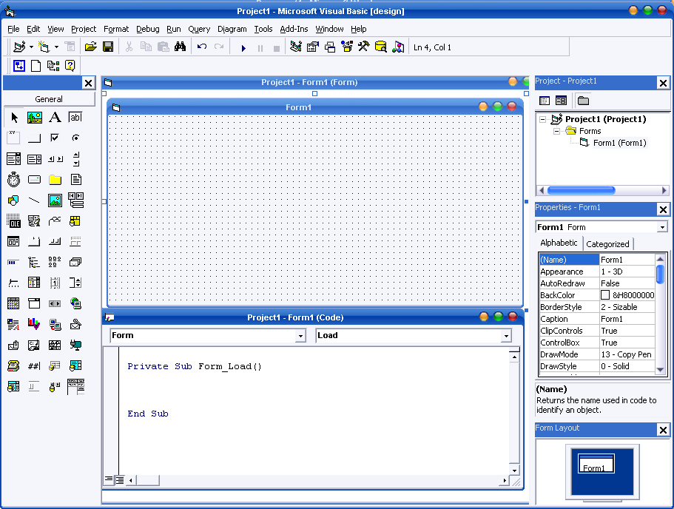

Jendela Propertis
Form Designer
Event
Jendela Form Layout

Gambar 2.1 Tampilan utama Visual Basic 6.0

Komponen-komponen diatas mempunyai fungsi sebagai berikut :
- Baris Menu
Baris Menu menyimpan seluruh perintah yang terdapat pada Visual Basic. Menu utama ini dipakai untuk membuka atau menyimpan file, memanggil wizard, menampilka jendela lain, mengubah option dan sebagainya.
- ToolBar
Toolbor merupakan merupakan kumpulan ikon – ikon perintah yang sering dipakai pada Visual Basic.
- ToolBox
ToolBox merupakan kumpulan ikon – ikon objek untuk membuat tampilan program atau form.
- Jendela Project
Jendela Project adalah jendela yang berisi project, form–form, modul–modul dan lainnya yang berhubungan dengan project yang kita buat sebagai aplikasi.
- Jendela Propertis
Jendela Propertis adalah sebuah jendela yang digunakan untuk menampung nama properti dari kontrol yang dipilih untuk membuat aplikasi, jendela ini berisi propertis (karakteristik) form dan objek – objek yang ada dalam form tersebut.

- Jendela Form Layout
Jendela ini merupakan petunjuk letak form aktif pada layar (screen)

- Form Designer
Form Designer merupakan lembar desain user interface dari aplikasi yang dibuat. Form desain ini menjadi pondasi tempat diletakannya komponen visual yang dimiliki oleh Visual Basic 6.0 sesuai dengan keinginan.

- Event
Jendela Event merupakan bagian yang terpenting dalam Visual Basic. Jendela ini dipakai untuk menuliskan program Visual Basic yang dirancang code editor berisi fasilitas-fasilitas program untuk memudahkan, menemukan kesalahan, kerangka program sehingga tidak perlu menuliskan seluruh program dan fasilitas-fasilitas lainya. Dengan code editor ini dapat mengakses dan memodifikasi kode-kode yang menjalankan program aplikasi yang telah dirancang.

2.5 Sekilas Tentang MySQL
MYSQL dikembangkan sekitar tahun 1994 oleh sebuah perusahaan pengembang software sekaligus konsultan database bernama MySQL AB yang bertempat di Swedia. Waktu itu perusahaan tersebut masih bernama TcX DataKonsult AB, dan tujuan awal dikembangkannya MySQL adalah untuk mengembangkan aplikasi berbasis web pada client. (Didik Dwi Prasetyo, 2003 : 11)
Pada saat ini Michael Widenius atau Monty, pengembang satu – satunya di TcX, memiliki aplikasi UNIREG dan ISAM yang di buat sendiri dan sedang mencari antar muka SQL untuk ditempelkan diatasnya. MySQL adalah sebuah program database server yang mampu menerima dan datanya dengan sangat cepat, multiuser dan menggunakan suatu perinatah setandart SQL (Setructured Query Langguage). (Bunafit Nugroho, 2005 : 1)

2.5.1 Kelebihan MySQL
MySQL adalah sebuah server yang juga dapat sebagai client atau sering kita katakan database client/server yang open source yang dapat berjalan di OS (Operating System) manapun, baik di Platform Windows maupun Linux. Selain itu database ini memiliki beberapa kelebihan dibanding dengan database yang lain diantaranya adalah :
- MySQL sebagai Database Management System (DBMS).
- MySQL adalah sebuah softwer database yang open source, artinya program ini sifatnya free atau bebas digunakan oleh siapa saja tanpa harus membeli atau membayar lisensi kepada pembuatnya.
- MySQL sebagai Relational Database Management system (RDBMS)
- MySQL mampu menerima query yang bertumpuk dalam satu permintaan atau yang disebut dengan multi-treding.
- MySQL merupakan databese yang mampu menyimpandata ang sangat besar sampai yang bergigabyte sekalipun.
- MySQL merupakan sebuah database client. Selain menjadi server yang melayani permintaan MySQL juga dapat melakukan query yang mengakes database pada server, jadi MySql dapat juga sebagai client.
- MySQL merupakan sebauh database server, jadi dengan menggunakan database MySQL anda dapat menghubungkannya ke media internet sehingga dapat diakses dari jauh.
- MySQL adalah database yang menggunakan enskripsi password. Jadi database ini cukup aman karena memiliki password dalam mengaksesnya.
- MySQL memiliki kecepatan dalam hal pembuatan tabel mauapun dalam peng-update-an tabel.
- MySQL didukung oleh Driver ODBC, artinya database MySQL dapat diakses menggunakan aplikasi apa saja termasuk menggunkan aplikasi yang berupa Visual seperti Visual Basic.
- MySQL didukung oleh sebuah componen C dan perl API. Sehingga Database MySQL dapat diakses melalui sebuah program yang berada dibawah protocol internet berupa Web. Bisanya aplikasi yang sering kita gunakan adalah PHP dan Perl.
- MySQL mendukung filed yang dijadikan sebagai kunci primeri dan kuncii Uniq.
- MySQL dapat menciptakan lebih dari 16 kunci per tabel, dan dalam satu kunci memungkinkan berisi belasan field (kolom).
- MySQL menggunakan suatu bahasa permintaan standar yang bernama SQL (Structural Query Language) yaitu sebuah bahasa permintaan yang distandarkan pada beberapa database server seperti Oracle, PostGreSQL dll. (Bunafit Nugroho, 2005 :1)

2.5.2 Perbedaan MySQL dan SQL
SQL adalah sebuah bahasa permintaan database yang terstruktur. Bahasa SQL dibuat sebagai bahasa yang dapat merelasikan beberapa tabel dalam database maupun merelasikan. Bahasa SQL ditulis langsung dalam sebuah program database sehingga seorang pengguna dapat melihat langsung permintaan yang diinginkan, sekaligus melihat hasilnya.
MySQL sendiri adalah sebuah program database server yang memerlukan sebuah bahasa permintaan dalam melayani permintaan user. Nah, SQL lah bahasa permintaan yang digunakan dalam MySQL.
Jadi dari pengertian diatas kita tahu bahwa MySQL adalah program database server dan SQL adalah bahasa yang digunakan di dalamnya.
SQL (Struktur Query Langguage) dibagi menjadi dua bentuk Query, yaitu diantaranya adalah sebagai berikut:

      - DDL (Data Definition Langguage)
DDL adalah sebuah metode Query SQL yang berguna untuk mendefinisikan data pada sebuah database, adapun Query yang dimiliki adalah :
  - CREATE : Digunakan untuk melakukan pembuatan tabel dan database.
  - DROP : Digunakan untuk melakukan penghapusan tabel maupun database.
  - ALTER : Digunakan untuk melakukan pengubahan struktur tabel yang telah dibuat, baik menambah Field (add), mengganti nama Field (chage) ataupun menamakannya kembali (rename), serta menghapus (drop).

      - DML (Data Manipulation Langguage)
DML adalah sebuah metode Query yang dapat digunakan apabila DDL telah terjadi, sehingga fungsi dari Query ini adalah untuk melakukan pemanipulasian database yang telah ada atau telah dibuat sebelumnya. Adapun Query yang termasuk di dalamnya adalah :
  - INSERT : Digunakan untuk melakukan pemasukan data pada tabel database.
  - UPDATE : Digunakan untuk melakukan pengubahan atau peremajaan terhadap data yang ada pada tabel.
  - DELETE : Digunakan untuk melakukan penghapusan data pada tabel. Penghapusan ini dapat dilakukan secara sekaligus (seluruh isi tabel) maupun hanya beberapa Recordset.

Kedua bentuk Query SQL tersebut dapat digunakan pada semua model basis data yang mendukungnya, baik yang berbasis Unix maupun Windows. Di dalam Windows misalnya, anda dapat mengimplemen–tasikannya pada program penghasil database seperti Microsoft Acces atau pada semua database bawaan program visual seperti Database Desktop yang bernama Paradox.

